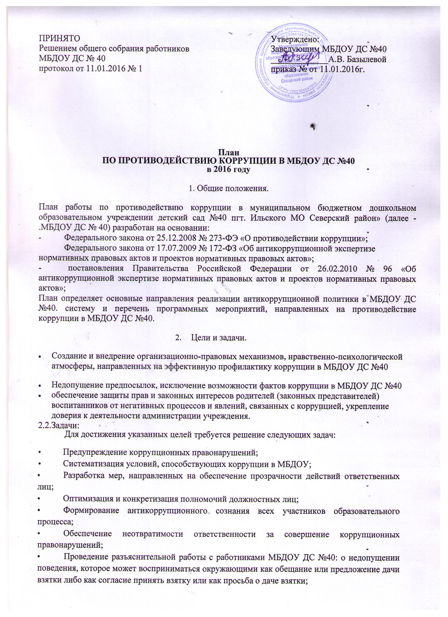
- Содействие реализации прав граждан и организаций на доступ к информации о о деятельности МБДОУ, а также на ее свободное освещение в средствах массовой информации (сайт МБДОУ).
- Повышение эффективности качества и доступности предоставляемых учреждением образовательных услуг;
2.3. Ожидаемые результаты реализации Плана
- повышение эффективности управления, качества и доступности предоставляемых образовательных услуг;
- рациональное распределение бюджетных ассигнований, субсидий, эффективное использование и распределение закупленного в образовательное учреждение оборудования;
- целевое и эффективное использование бюджетных средств;
- соблюдение законности формирования и расходования внебюджетных средств, исключение случаев незаконного привлечения благотворительных средств в учреждении;
- совершенствование мотивации и стимулирования труда работников образовательного учреждения через распределение стимулирующей части фонда оплаты труда по реальным результатам деятельности работника;
- укрепление доверия граждан к деятельности администрации учреждения.
Контроль за реализацией Плана в МБДОУ ДС №40 осуществляется руководителем и ответственным за ведение профилактической работы по предупреждению коррупционных и иных правонарушений в учреждении.

План работы по противодействию коррупции в МБДОУ ДС №40
на период с 01.01.2016 года по 31.12.2016 года
 | Наименование мероприятия |  | Ответственный |  | Срок  исполнения
1. Меры по нормативному обеспечению противодействия коррупции
1.1. Совершенствование механизмов антикоррупционной экспертизы
нормативно-правовых актов
1.1.1 | Мониторинг изменений действующего законодательства в области противодействия коррупции | заведующий |  | постоянно
1.1.2. | Экспертиза действующих нормативно-правовых актов МБДОУ №40, подлежащих проверке на соответствие законодательству | заведующий |  | 2016
1.1.3. | Формирование пакета документов по действующему законодательству, необходимого для организации работы по предупреждению коррупционных проявлений, в частности. | заведующий |  | по мере необходимост и
издание приказов:
- о создании комиссии по противодействию коррупции и организации антикоррупционной деятельности в ДОУ
- об утверждении Положения о кодексе этики и служебного поведения работников учреждения;
- о создании комиссии по урегулированию случаев конфликта интересов в учреждении.
- утверждение Положения по противодействию коррупции
обновление информационного стенда -обновление информации на сайте МБДОУ

1.2. Разработка системы мер, направленных на совершенствование осуществления
руководства МБДОУ ДС №40
1.2.1. | Общее собрание работников МБДОУ №40 (рассмотрение утверждения плана мероприятий по противодействию коррупции в МБДОУ №40 на 2016 год) | заведующий | Январь 2016г.
1.2.2. | Проведение оценки должностных обязанностей педагогических работников, исполнение которых в наибольшей мере подвержено риску коррупционных проявлений | заведующий | май 2016г.
1.2.3. | Усиление персональной ответственности педагогических работников за неправомерно принятые решения в рамках служебных полномочий | заведующий | постоянно
1.2.4. | Предоставление руководителем сведений о доходах, об имуществе и обязательствах имущественного характера | заведующий | апрель  2016
1.2.5. | Рассмотрение вопросов исполнения законодательства в области противодействия коррупции, об эффективности принимаемых мер по противодействию «бытовой» коррупции на:  - совещаниях;  - Педагогических советах;  - общих собраниях Трудового коллектива;  - собраниях и конференциях для родителей. Приглашение на совещания работников правоохранительных органов и прокуратуры | заведующий | в течение года по мере необходимост и
2. Меры по совершенствованию управления в целях предупреждения коррупции
2.1. Организация информационного взаимодействия в целях предупреждения коррупции
2.1.1. | Информационное взаимодействие руководителя ДОУ с подразделениями правоохранительных органов, занимающихся вопросами противодействия коррупции | заведующий | постоянно
2.2. Регламентация использования имущества и ресурсов МБДОУ ДС №40
2.2.1. |  | Организация систематического контроля за выполнением актов выполненных работ, актов списания в МБДОУ ДС №40 |  | заведующий хозяйством, Комиссия по противодействию коррупции |  | постоянно
2.2.2. |  | Организация контроля, в том числе и общественного, за использованием и расходованием денежных средств МБДОУ ДС №40, имущества, финансово-хозяйственной деятельностью ДОУ, в том числе:  - законности формирования и расходования внебюджетных средств  в части родительской платы;  - Прозрачность распределения стимулирующей части фонда оплаты труда. |  | Заведующий, заведующий хозяйством, комиссия, Комиссия по противодействию коррупции  Комиссия по распределению стимулирующих выплат  \  \ |  | постоянно
2.4. Обеспечение прав граждан на доступность к информации о системе образования ДОУ

2.4.1. | Использование телефона «горячей линии» в целях выявления фактов проявлений коррупции, а также для более активного привлечения общественности к борьбе с данными правонарушениями. Организация личного приема граждан администрацией МБДОУ ДС №40 |  | заведующий |  | постоянно
2.4.2. | Представление общественности публичного доклада о деятельности МБДОУ №40 (отчет о результатах самообследования) за календарный год |  | заведующий |  | по плану ежегодно
2.4.3. | Информирование родителей (законных представителей) о правилах приема в МБДОУ ДС №40 |  | заведующий |  | постоянно
2.4.4. | Обеспечение наличия уголка потребителя питания, уголка потребителя образовательных услуг |  | заведующий |  | начало учебного года
2.4.5. | Проведение ежегодного опроса родителей (законных представителей) воспитанников с целью определения степени их удовлетворенности работой МБДОУ ДС №40 качеством предоставляемых образовательных услуг |  | Заведующий.  воспитатели |  | начало-конец учебного года
2.4.6 | Создание единой системы оценки качества воспитания и обучения с использованием процедур:  - аттестация педагогических и руководящих кадров;  - независимая экспертиза оценки воспитания и обучение;  - мониторинговые исследования в сфере образования;  - статистические наблюдения;  - самоанализ деятельности ДОУ;  - экспертиза инноваций, проектов образовательных и учебных программ, инновационного опыта педагогов;  - создание единой системы критериев оценки качества воспитания и обучения (результаты, процессы, условия) |  | Заведующий, Комиссия по противодействию коррупции |  | постоянно
2.4.7 | Организация и проведение мероприятий, посвященных Международному дню борьбы с коррупцией (09 декабря), направленных на формирование в обществе нетерпимости к коррупционному поведению |  | Заведующий |  | декабрь  2016
2.4.8 | Изготовление памяток для родителей («Если у Вас требуют взятку», «Это важно знать!» и т.п.) |  | Заведующий,  воспитатели |  | постоянно
2.4.9 | Усиление контроля за недопущением фактов незаконного сбора средств с родителей (законных представителей) воспитанников |  | заведующий |  | постоянно
2.4.10 | Размещение на официальном сайте МБДОУ ДС №40 публичного отчета о деятельности МБДОУ ДС №40 (отчет о результатах самообследования) в 2016 году |  | ответственный за официальный сайт |  | май  2016
2.4.11 | Заседание педагогического совета по вопросу исключения случаев неправомерного взимания денежных средств с родителей (законных представителей) воспитанников. |  | Заведующий,  Старший  воспитатель  педагоги |  | Сентябрь 2016
2.4.12 | Выполнение административных регламентов предоставления гражданам муниципальных образовательных услуг |  | Заведующий, |  | постоянно

2.4.13 | Методическое сопровождение процессов лицензирования образовательной деятельности, контроля качества образования, контроля соблюдения законодательства в сфере образования с целью совершенствования административных регламентов предоставления муниципальных услуг и исполнения муниципальных функций. | Старший  воспитатель | постоянно
2.4.14 | Организации работы телефона «горячей линии» по противодействию коррупции в сфере образования. | Заведующий, | постоянно
2.4.15 | Размещение на стенде «О работе с обращениями граждан» телефонов «горячей линии» администрации ДОУ, управления образования по борьбе с коррупцией в сфере образования. | Старший  воспитатель | постоянно
2.5. Совершенствование деятельности сотрудников МБДОУ ДС №40

2.5.1. | Обеспечение наличия в МБДОУ ДС №40 Журнала учета сообщений о совершении коррупционных правонарушений | Заведующий, Комиссия по противодействию коррупции | постоянно
2.5.2. | Осуществление экспертизы жалоб и обращений граждан, поступающих через системы общего пользования (почтовый, электронный адреса, телефон) на действия (бездействия) руководителя и сотрудников МБДОУ ДС №40 с точки зрения наличия сведений о фактах коррупции и организации их проверки | Заведующий, Комиссия по противодействию коррупции | постоянно
2.5.3. | Организация проверок деятельности сотрудников ДОУ на основании обращений граждан о фактах коррупционных проявлений. | заведующий | по мере необходимост и
2.5.4. | Анализ причин и условий, способствующих совершению правонарушений, создающих условия для коррупции и коррупционных правонарушений | заведующий | по мере необходимости
2.5.5. | Подготовка памяток для сотрудников МБДОУ ДС №40 об ограничениях, запретах в их деятельности. | заведующий | постоянно
2.5.6. | Информирование сотрудников МБДОУ ДС №40 об изменениях в действующем законодательстве в сфере муниципальной службы, в сфере образования | заведующий | постоянно
2.5.7. | Доведение до сведения родителей (законных представителей) отчетов об использовании внебюджетных средств, а также размещение их на сайте МБДОУ и управления образования. | заведующий | раз в год
2.6. Меры по повышению профессионального уровня педагогических кадров МБДОУ ДС №40 и правовому просвещению
2.6.2. | Изучение информации о законных формах привлечения пожертвований для нужд образовательных учреждений предоставленной управлением образования. | заведующий |  | Постоянно
2.6.4. | Осуществление усиленного контроля рассмотрения жалоб и заявлений граждан, содержащих факты злоупотребления служебным положением, вымогательства, взяток и другой информации коррупционной направленности в отношении работников МБДОУ. | заведующий |  | Постоянно

2.6.5. | Контроль по соблюдению требований к служебному поведению работников МБДОУ и урегулированию конфликта интересов. | заведующий | Постоянно
2.6.6. | Анализ результатов исполнения плана мероприятий МБДОУ по противодействию коррупции в сфере образования в 2016 году на совещании при заведующем | заведующий | Январь  май
2.6.7. | Анализ результатов исполнения плана мероприятий МБДОУ по противодействию коррупции в сфере образования в 2016 году | заведующий | июнь

